|  |
| --- |
| МИНОБРНАУКИ РОССИИ |
| Федеральное государственное бюджетное образовательное учреждение высшего образования **«МИРЭА − Российский технологический университет»**  **РТУ МИРЭА** |

**Институт информационных технологий (ИИТ)**

**Кафедра практической и прикладной информатики (ППИ)**

**ОТЧЕТ ПО ПРАКТИЧЕСКОЙ РАБОТЕ**

по дисциплине «Анализ и концептуальное моделирование систем»

**Практическое задание № 6**

|  |  |  |  |
| --- | --- | --- | --- |
| Студент группы ИНБО-01-17 | ИКБО-11-22 Гришин А.В. | (подпись) | |
| Преподаватель | Дзгоев А.Э. | (подпись) | |
| Отчет представлен | «___»________2024г. | |  | |

Москва 2024 г.

**Цель работы:** научиться строить усовершенствованные блок-схемы с параллельными процессами.

**Задачи:** описать все системные операции и последовательность состояний и переходов в рассматриваемой системе

**Порядок выполнения работы**:

1. Описать возможные последовательности состояний и переходов, которые характеризуют поведение элемента Моделирования работы автошколы с помощью диаграммы состояний.
2. Описать все системные операции посредством диаграммы деятельности

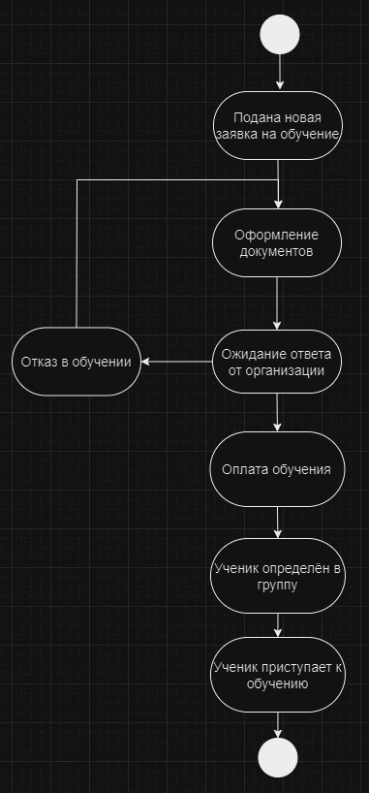

Рис. 1 – Диаграмма состояний процесса работы автошколы

Была проделана работа по построению диаграмма состояний по теме «Работа автошколы», на Рисунке 1. Названия подразделений явно указываются в верхней части дорожки при необходимости. Точка входа переносит нас на запрос клиентом информации об обучении. После происходит запись на обучение, оформление документов и, либо клиент получает одобрение, либо запись отклоняется. Далее клиент оплачивает обучение и при успешной оплате и соответствии документов требованиям администрация определяет клиента в учебную группу и организует занятия.

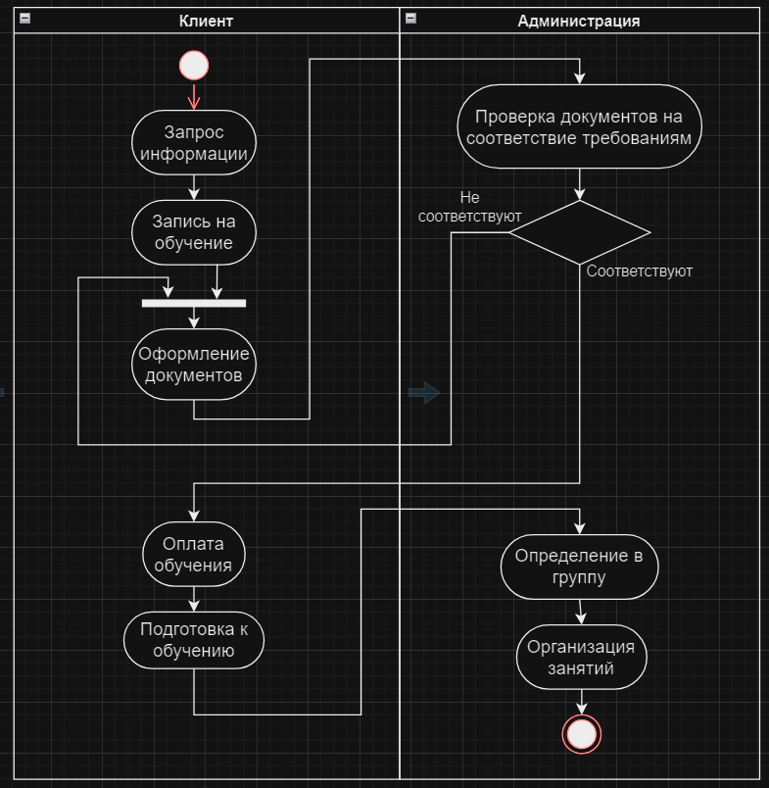

Рис. 2 - Диаграмма деятельности процесса записи клиента на обучение

Диаграмма деятельности представлена в форме графа деятельности. В диаграмме состояний использовались только переходы, которые срабатывают сразу после завершения деятельности или выполнения соответствующего действия.

**Вывод**

В результате выполнения данной практической работы были изучены правила построения диаграмм деятельности и научились строить усовершенствованные блок-схемы с параллельными процессами.